Kombistopfen

Sigurnosni čepovi

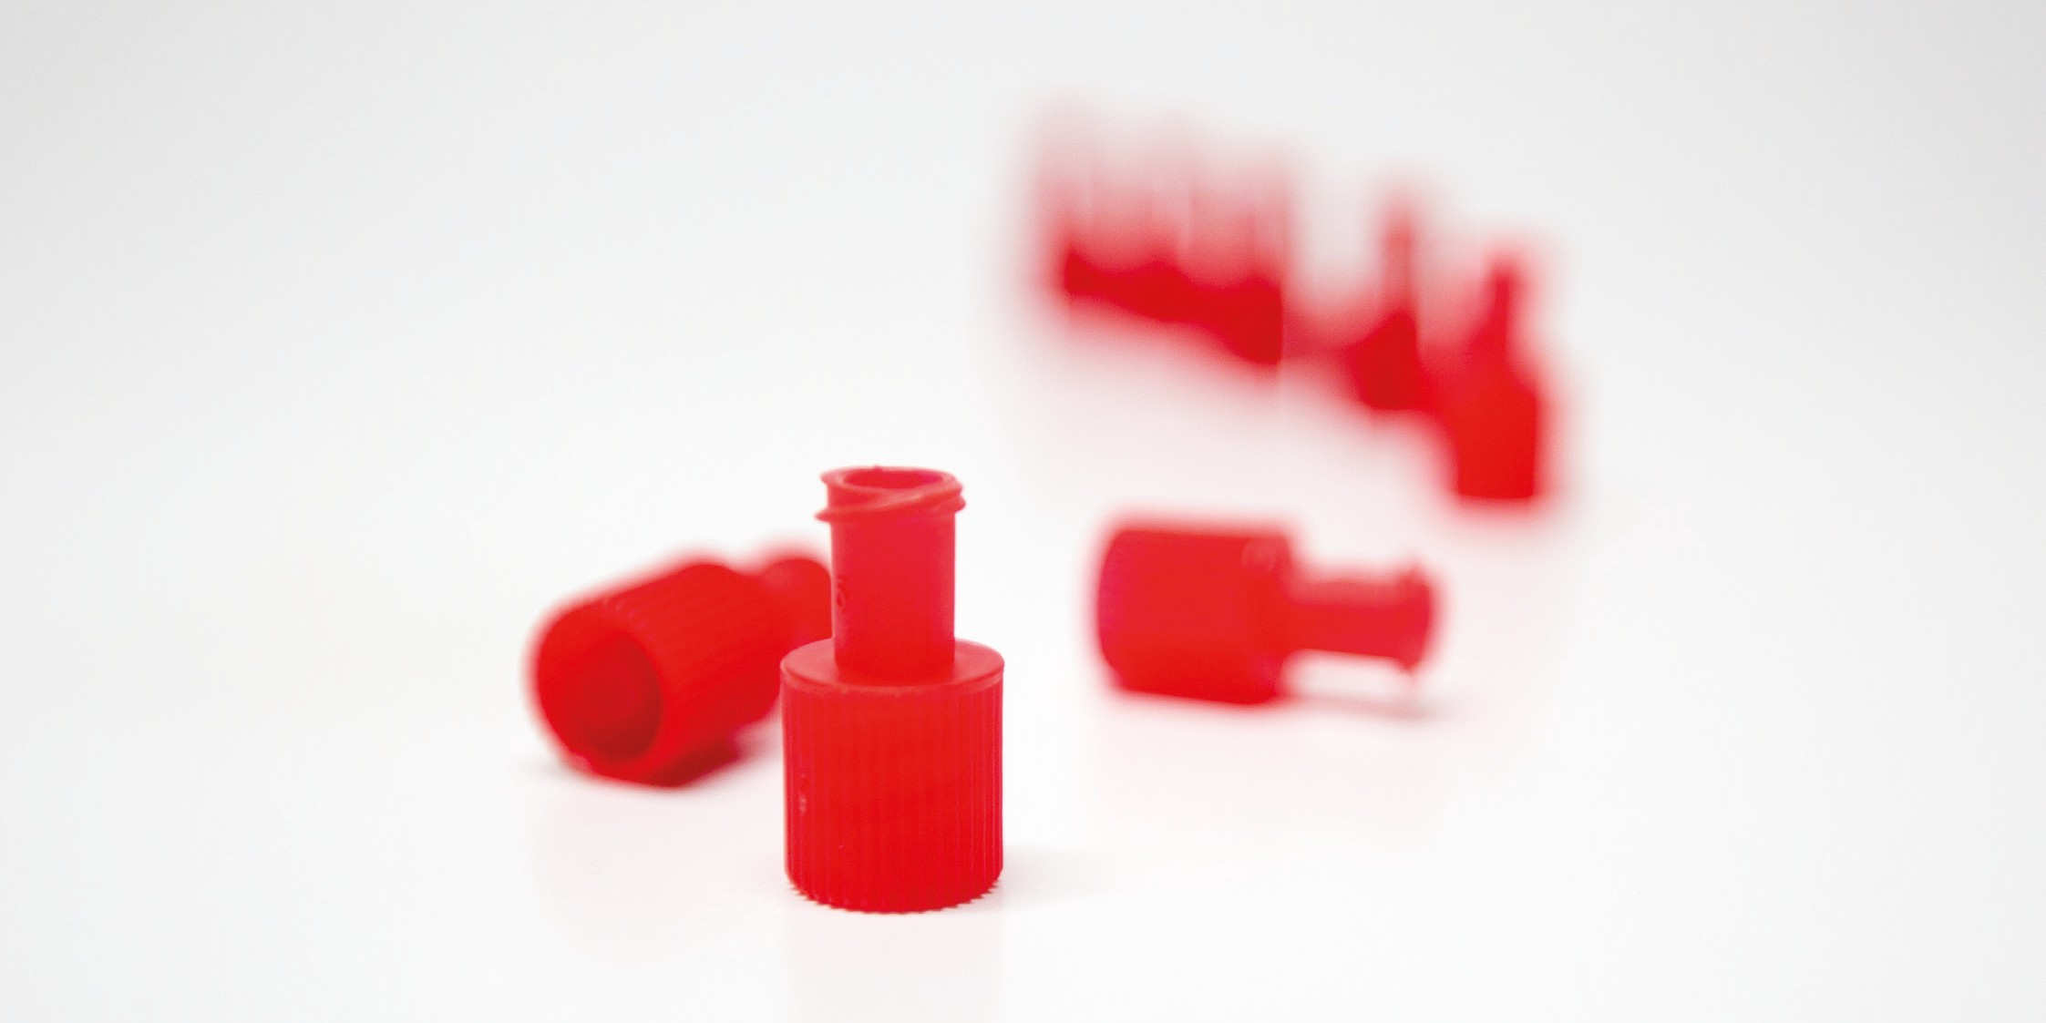

Karakteristike proizvoda

HSO-Kombistofen je univerzalni sigurnosni čep koji je idealno rešenje za sve vrste priključaka, Luer- i

Luer-Lock-konektori.

n Sterilni

n Pojedinačno pakovani

n Jednostavno rukovanje

n PVC- i DEHP-free



powered by Medizintechnik

Produktinformationen Vers.: 2014.01.21

PVC-free meko pakovanje DEHP-free tvrdo pakovanje

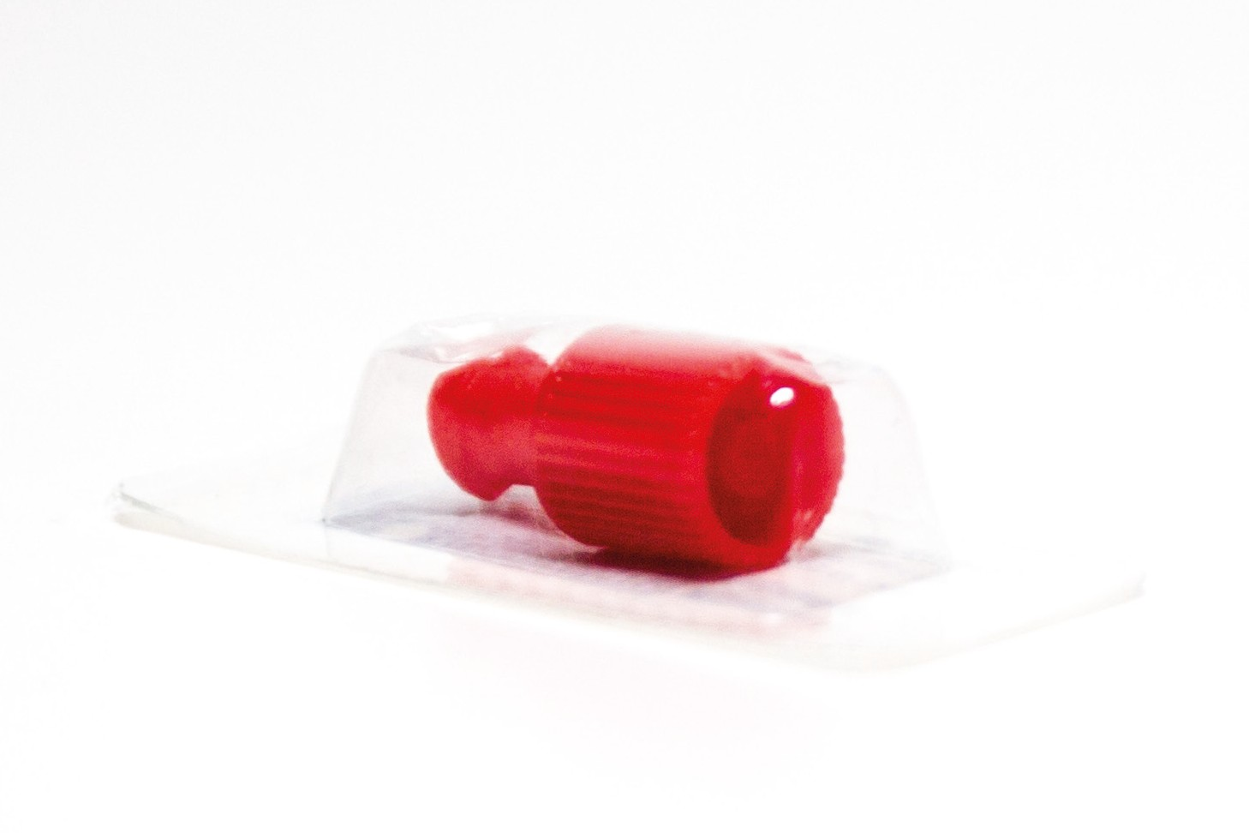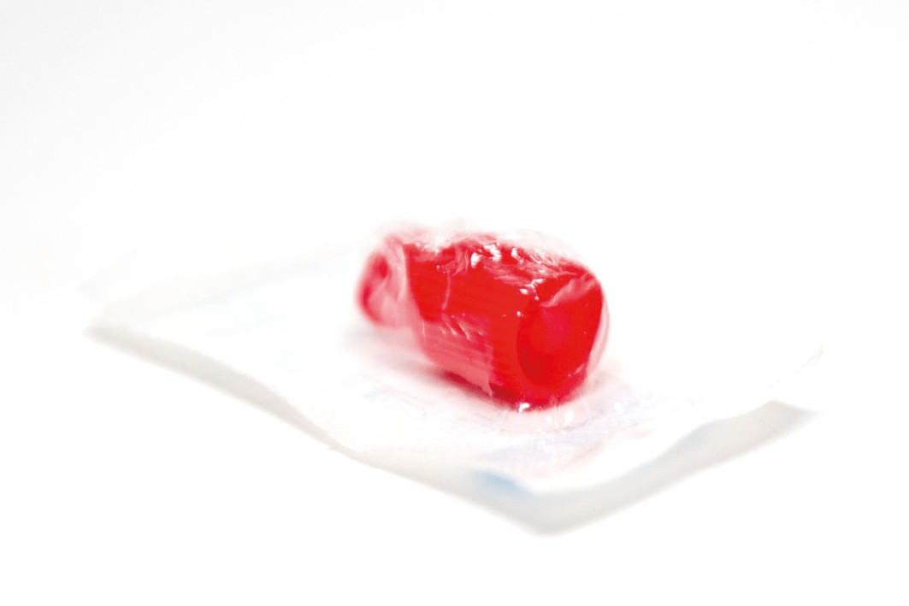

|  |  |  |
| --- | --- | --- |
| **HSO KOMBISTOPFEN OPCIJE** | | |
| Boja i pakovanje | Komercijalno/ transportno pak. | Br.artikla |
| Crveno meko pakovanje | 100 kom/4000 kom | HSO1501 |
| Crveno tvrdo pakovanje | 100 kom/4000 kom | HSO1501H |

**Za dodatne informacije o karakteristikama proizvoda i cenama možete nas kontaktirati na**

[**medicinskatehnika@heintel.rs**](mailto:medicinskatehnika@heintel.rs)

Uvoznik: Heintel d.o.o.

Partizanske avijacije 12/9 Beograd

T: +381 (0)11 2166313 F: +381 (0)11 2166313

E: [office@heintel.rs](mailto:office@heintel.rs), www.hintel.rs

Mitglied der Austromed

MSP Medizintechnik GmbH, Blindengasse 33,

1080 Wien, Austria

Zertifiziert nach EN ISO 9001:2008 und EN ISO 13485